PEDIDO DE PROVIDÊNCIAS Nº 1394/2023
Recolhimento de entulhos na Rua Buenos Aires, esquina com a Rua Caracas, no Bairro Santo Afonso.
Solicita-se que, após os trâmites regimentais, seja enviada cópia da presente proposição ao Poder Executivo, para que realize as seguintes providências:
Recolhimento de entulhos na calçada, visto que estão inviabilizando a passagem, na Rua Buenos Aires, esquina com a Rua Caracas, no Bairro Santo Afonso.

Novo Hamburgo, 20 de abril de 2023.
Vereadora Lourdes Valim

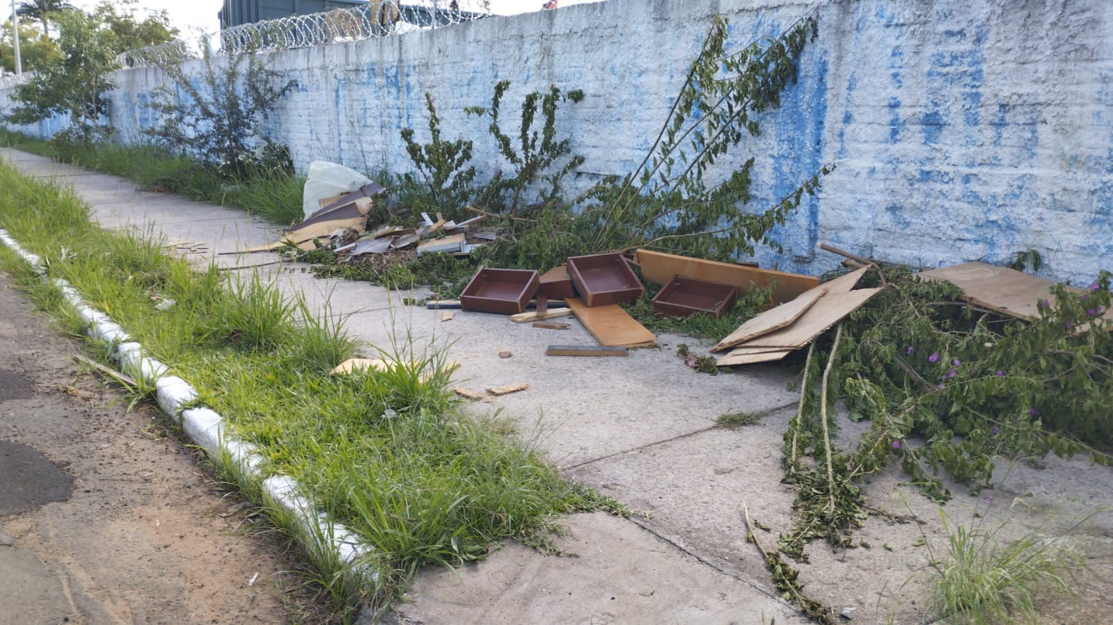

Obs.: Redação conforme original da autora.
/AO

